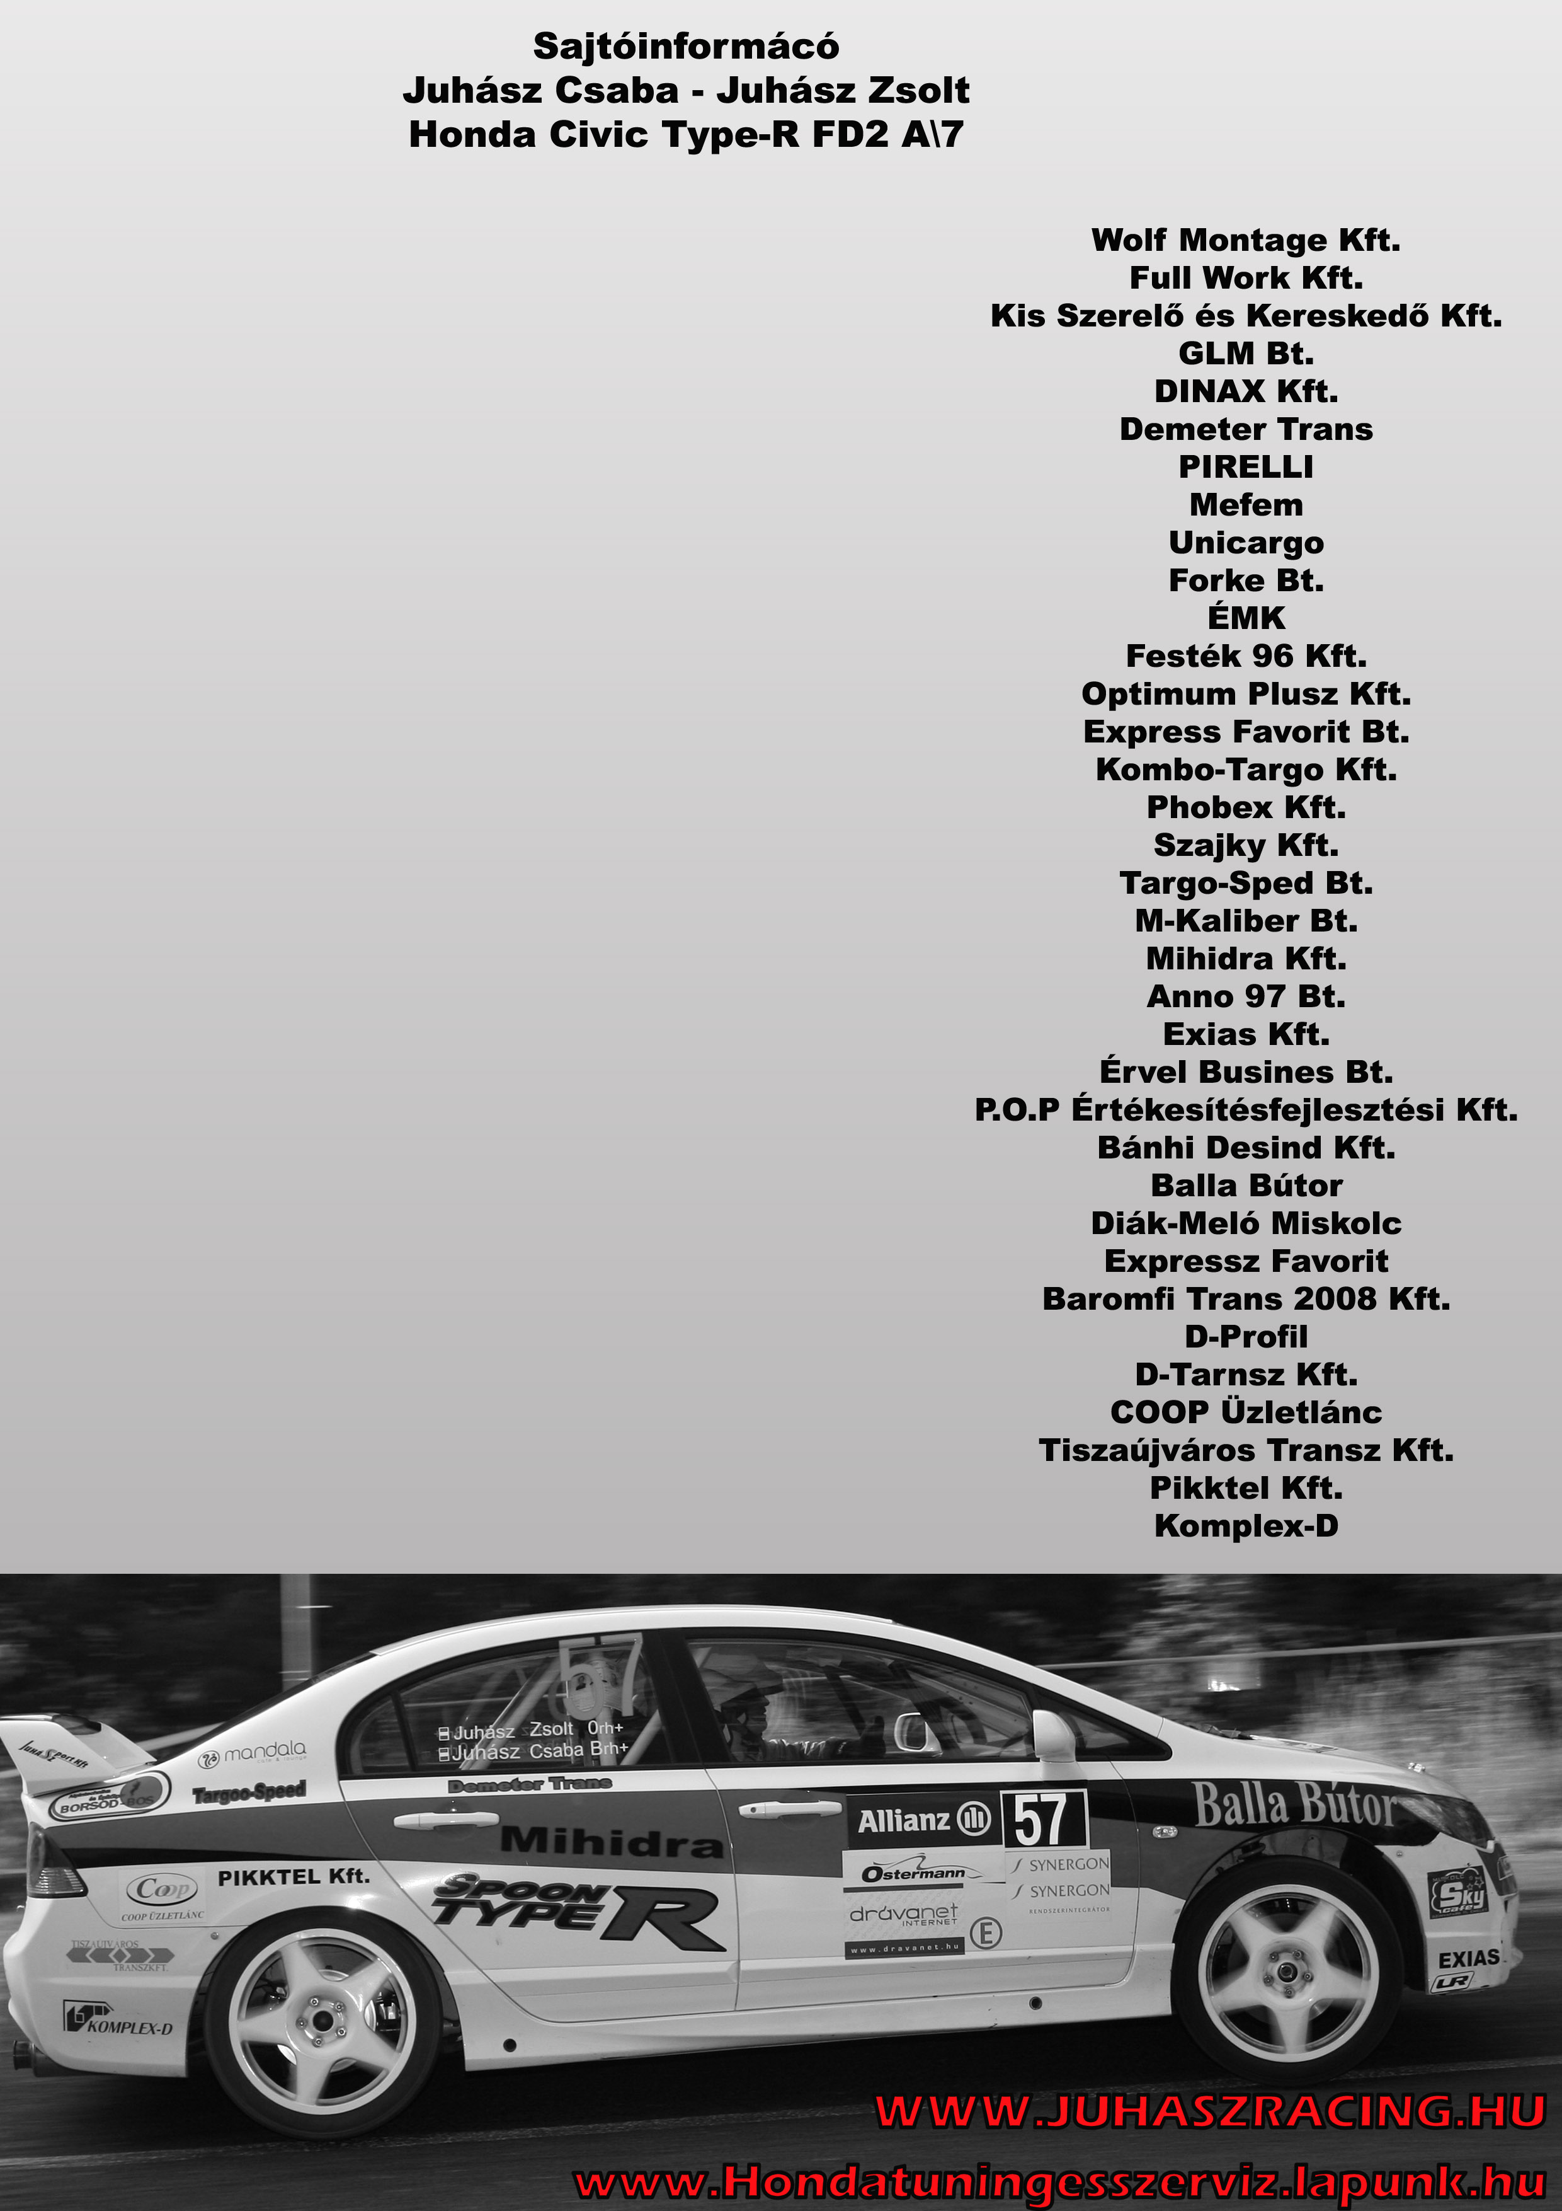

Tesztelési lehetőség volt jó lett volna,
ha mind a három körben végig tudunk menni.
A teszt ennek ellenére kitűnően sikerült.
De sajnos a rendezésben megmutatkozó hiányosságok
ezt nem tették lehetővé. A pályák jók voltak,
egy igazi jó aszfalt verseny volt,
ha a végén a rendezőség megfelelő
döntéseket tudott volna hozni még jobb lett volna


.
Sajtóanyag
Juhász Racing

Vida Péter – Ceglédi Antal , Renault Clio
Abasáron a tervezett programot sikerült hozni. A bajnokság szorossága miatt nagyon oda kell figyelni az ellenfelekre. Ez az elmúlt futamon sikerült is, a mögöttünk álló pilóta igaz előttünk végzett de nem sok pontbeli különbség volt köztünk. Így a hazainak számító edelényi verseny hat pontos előnnyel várjuk. Reméljük legalább úgy sikerül, mint az elmúlt futam. A hazai pálya előnyét megpróbáljuk kihasználni és az élen végezni. Az autó kapott egy kis fejlesztést majd kiderül hogy sikerült.

Üveges Sándor – Gál Miklós, Lada
Első körben a második gyorson sajnos elvittünk egy lassítót ott sokat bent hagytunk. A szervizben sikerült rendbetteni az autót. A második körben megpróbáltunk gyorsulni, ami össze is jött de sajnos a harmadik kör elmaradása miatt nem tudtunk jobb helyezést elérni.
Az edelényi versenyt nagyon várjuk. A prológon megpróbálunk a nézőknek, megyünk. A gyorsokon meg megpróbáljuk a legjobbat hozni. A Lada kupát már az előző futamon megnyertük.

